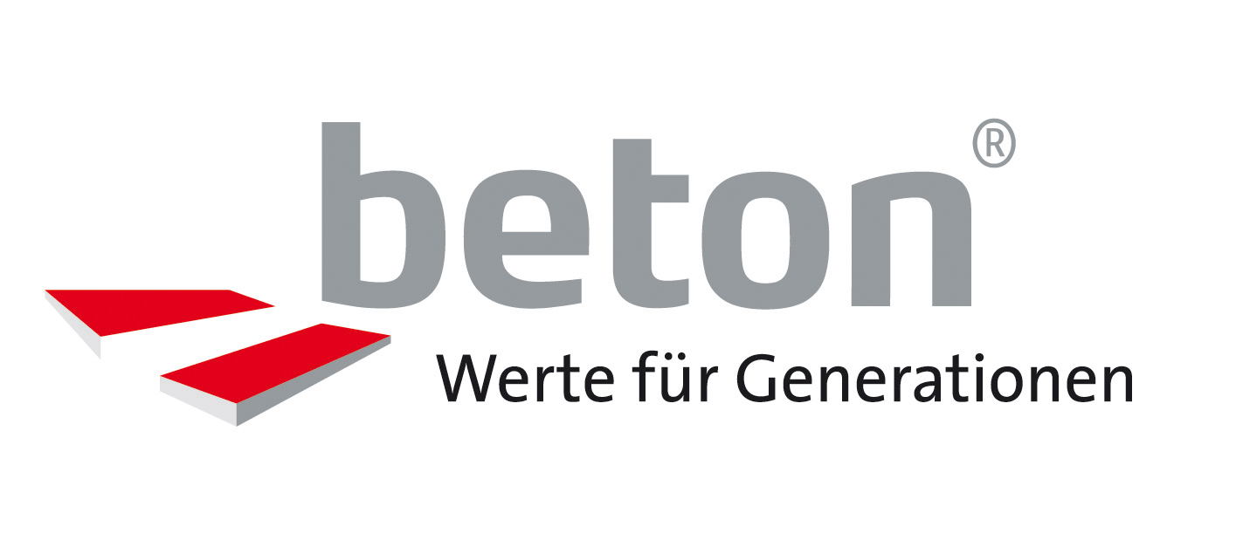
Presseinformation
Wien, 22. Oktober 2021

Prämierter Österreich-Pavillon aus Beton
Die 38 Betonkegeltürme des Österreich-Pavillons auf der Expo in Dubai gewannen soeben den renommierten Architektur- & Designpreis 2021 in der Kategorie Nachhaltige Architektur. „Das ist ein weiterer Erfolg für Beton als Baustoff, der klug eingesetzt, nicht nur ästhetisch überzeugt, sondern sich bei diesem Projekt als besonders nachhaltig präsentiert.“, beschreibt Thomas Mühl, Vorstand von Beton Dialog Österreich, die Baustoffauswahl. Der von querkraft architekten auf einer Fläche von 2.400 m² konzipierte Österreich-Pavillon kommt weitgehend ohne technische Kälteerzeugung aus und benötigt bis zu 70 Prozent weniger Energie als konventionell klimatisierte Gebäude in Dubai. Damit ist der Pavillon eine Manifestation des Expo-Mottos „Connecting Minds, Creating the Future“ und greift Ideen und Visionen zu gesellschaftlich relevanten Themen unserer Zeit auf, wie die Erderwärmung durch den Klimawandel.
Bauphysikalisches Konzept und Nachhaltigkeit
Ausgangspunkt und Inspiration für das Architektenteam war die traditionelle arabische Architektur. Sie spürten dem darin verborgenem Wissen nach, ein angenehmes Raumklima ohne Technik und unter Ausnützung des Temperaturgefälles zwischen der Hitze des Tages und der Kälte der Nacht zu erzeugen. Es wurde nach einer Lösung gesucht, die die Aspekte Konstruktion, Climate-Engineering, Nachhaltigkeit und Kosten unter einen Hut bringt. Nach der Evaluierung verschiedener Materialien und Mischbauweisen wurde als optimale Lösung eine modulare Konstruktion aus 15 cm starken Beton-Fertigteilschalen gefunden.
Beton als idealer Baustoff einer modularen Bauweise
Das geometrische Grundmotiv des Pavillons ist der Kegel mit einem Durchmesser von 7 Metern an der Basis und einem Meter an der Spitze, insgesamt 38 Kegel unterschiedlicher Höhe, nämlich 6, 9, 12 und 15 Meter, wurden auf einem Raster arrangiert und miteinander verschnitten. Wird ein Kegel mit einem anderen verschnitten, entsteht eine ebene Kurve, ein Teil einer Hyperbel. Daraus ergibt sich auch die Form der Ein- und Durchgänge. Verschneidet man 4 Kegel, ergibt das in der Mitte einen Stützpunkt. Verschneidet man alle Kegel miteinander, entsteht eine Säulenhalle, ähnlich einer arabischen Mezquita. Letztlich benötigte man nur 8 verschieden große Beton-Fertigteilschalen, um die einzelnen Kegeltürme wie bei einem Lego-Bausatz zusammen zu setzen.
Beton als Speichermasse
Beton erweist sich auch bei der Klimatisierung des Pavillons als idealer Baustoff. Tagsüber bleiben die Abdeckungen der in den Höhen unterschiedlichen Kegeltürme geschlossen, nachts werden sie geöffnet, um den thermischen Auftrieb für eine forcierte Luftströmung zur Kühlung der innenliegenden Speichermassen zu nutzen. Dieser Kühleffekt macht den weitgehenden Verzicht auf konventionelle Klimatechnik möglich. In der Art eines Verbundstoffes sind die Beton-Fertigteilschalen innen mit einer Lehmschicht ausgekleidet. Diese bindet die Luftfeuchtigkeit. Außen sind die Beton-Fertigteilschalen mit weißer Farbe beschichtet, die das Sonnenlicht reflektiert und somit den Hitzeeintrag reduzieren. Für die Verknüpfung von Low-Tech mit High-Tech durch intelligente Kombination von Konstruktion, Geometrie und Materialien zeichnet das Wiener Ingenieurbüro
P. Jung verantwortlich.
Nachhaltig durch Verlängerung des Lebenszyklus
Wie Architekt Gerd Erhartt betont, entstehen 50 Prozent der CO₂-Emissionen bei der Errichtung eines Gebäudes und 50 Prozent beim Betrieb auf die Dauer von 60 Jahren berechnet. Ziel der Architekten war es daher, den Pavillon nicht nur für die Dauer von 6 Monaten auszulegen, sondern eine Nachnutzung zu finden. Im Sinne der Nachhaltigkeit erweist sich der Einsatz von Beton als Glücksfall. Denn die Beton-Fertigteile der 38 Kegel können einfach rückgebaut und an einem anderen Ort wiederaufgebaut werden. Eine Universität im Oman hat bereits Interesse bekundet, Teile des Österreich-Pavillons auf ihrem Campus aufzustellen. Aber auch der Veranstalter selbst ist von dem Pavillon derart begeistert, dass dieser vielleicht auf Dauer am Expo-Gelände verbleiben kann.
Nachhaltigkeit durch emotionale Strahlkraft
Für die Architekten ist für ein zukunftsweisendes Wirtschaften die Verlängerung des Lebenszyklus von Gebäuden essenziell. Dafür ist es nötig, dass diese über emotionale Strahlkraft verfügen, also baukulturelle Wertigkeit. „Dass die Lebensdauer von Gebäuden kurz ist, liegt“, so Gerd Erhartt, „meist daran, dass sich deren Nutzung ändert. Und ein flexibles Skelett aus Beton, bietet die Möglichkeit der Nutzungsänderung.“ Beton als Baumaterial ist dabei unverzichtbar und beweist durch seine Eigenschaften, Recycelbarkeit und Flexibilität, dass er als Teil der Lösung zukünftiger Herausforderungen unverzichtbar ist.
Die Expo in Dubai ist noch bis 31. März 2022 geöffnet.
www.expoaustria.at, www.expo2020dubai.com
Copyrights
Bilder: © Andreas Keller, www.keller-fotografie.de
© Kieran Fraser Landscape Design
© Martin Nüssli, querkraft architekten; timelaps middle east
Renderings: © Patricia Bagienski, querkraft architekten
Pläne: © querkraft architekten
Über Beton Dialog Österreich (BDÖ)
Beton Dialog Österreich (vormals Betonmarketing Österreich) ist ein Zusammenschluss von Verbänden österreichischer Zement- und Betonhersteller, die es sich zum Ziel gesetzt haben, über die positiven Eigenschaften von Beton sowie seine vielfältigen Einsatzmöglichkeiten und Anwendungen zu informieren. Warum Beton ein natürlicher Baustoff ist und wie er dazu beitragen kann, das Klima und die Umwelt zu schützen, stehen im Mittelpunkt einer breit angelegten Informationsoffensive der österreichischen Beton- und Zementbranche. Mehr Informationen unter www.baustoff-beton.at.

Ansprechpartner
Reinhard Böcskör, Marketing Manager
M 0664 615 10 02
boecskoer@betonmarketing.at

